**PERCEPCIÓN MUSICAL**

**Guía de aprendizaje**

**Nombre: _____________________________ Curso: ____________ fecha: _________**

|  |
| --- |
| **UNIDAD N° 1**: Escuchando, cantando y tocando. |
| **TEMA 1**: Percepción musical |
| **OA1**: Comunicar sentimientos, sensaciones e ideas al escuchar manifestaciones y obras musicales de Chile y el mundo, presentes en la tradición oral, escrita y popular, integrando su conocimiento en expresiones verbales, visuales, sonoras y corporales. |

**Indicaciones:** A continuación, se presenta una guía explicativa - descriptiva de algunos conceptos asociados a la percepción musical. Cada una de estas definiciones serán aplicadas posteriormente en una guía de ejercicios y finalmente serán utilizadas en la evaluación n° 2 del nivel de octavo básico. Ante cualquier duda puede contactarse con su profesor de música correspondiente a través del correo institucional (nombreapellido@liceo1.cl).

**Introducción:**

Cuando **escuchamos** una obra musical se relacionan entre si una serie de procesos físicos, fisiológicos y sociales que, al interactuar con nuestras **experiencias personales** y nuestro **estado emocional**, pueden evocar recuerdos pasados, trasportarnos a un mundo imaginario, a un lugar específico, hacernos reflexionar, recordar palabras, crear frases, introducirnos en un estado de conciencia diferente o simplemente deleitarnos con el entrelazamiento de sonidos y silencios.

El músico francés, **Claude Debussy**, define a la música como *"un total de fuerzas dispersas, expresadas en un proceso sonoro que incluye: el instrumento, el instrumentista, el creador y su obra, un medio propagador y un* ***sistema receptor****”.* En esta definición de música ya no solamente nos encontramos con sonidos y silencios o con compases y tiempos, el compositor define la música como un **sistema de comunicación** entre seres humanos donde hay un emisor, un mensaje y un **receptor**. En este último punto basaremos nuestro estudio, el proceso que ocurre en nosotros al recibir y **percibir la música**.

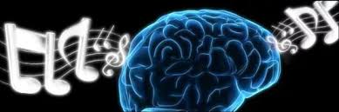

Para entender bien como percibimos la música, debemos abordar tres aspectos: Como recibimos física y biológicamente el sonido, como **identificamos** y **clasificamos** aspectos técnico - musicales al escuchar y como **interpretamos** la música a partir de nuestras emociones, ideas y sensaciones.

1. **El sonido**

**1. Propagación del sonido**:

Los sonidos son estímulos externos que son percibidos por nuestros oídos, son **ondas en el aire**. Al tirar una piedra al agua, las ondas superficiales se dispersan en círculos. De igual forma, una fuente sonora se propaga en **ondas sonoras** o vibraciones de presión en el aire. El oído percibe estas vibraciones como sonido. El nivel de sonido se mide en **decibelios (dB)**.

**2. El oído**:

El oído se divide en tres partes principales: el **oído externo**, el **oído medio** y el **oído interno**. Las ondas sonoras viajan desde el oído externo por el canal auditivo, haciendo que el tímpano **vibre**. A su vez, esto hace que los tres huesecillos del oído medio se muevan. Estas vibraciones pasan a través del fluido de la cóclea en el oído interno estimulando a miles de células ciliadas. Como resultado, estas vibraciones se trasforman en **impulsos eléctricos que el cerebro percibe como sonido**

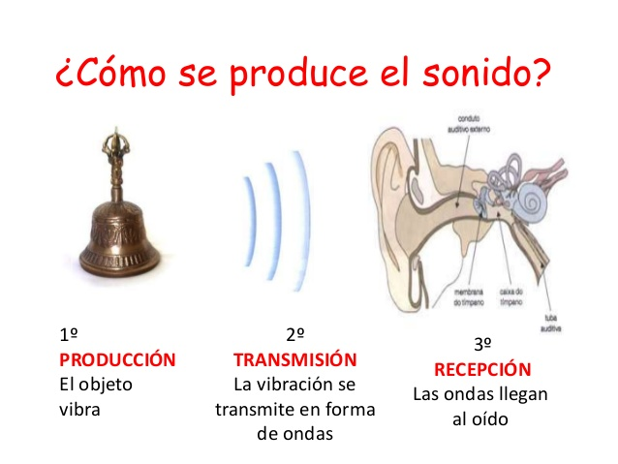

1. **Aspectos musicales**

Al enfrentarnos auditivamente a una pieza musical(escuchar una canción) podemos identificar diferentes elementos musicales, en este estudio, nos concentraremos sólo en tres:

1. **Instrumentos musicales**: Son aquellos utilizados para la ejecución de la pieza musical. Pueden tener un rol **protagónico**, por ejemplo: La voz en las canciones populares o en la ópera, los solos de guitarra en el rock o solos de saxofón o trompeta en el jazz. Por otro lado, se encuentran los instrumentos de **acompañamiento** que, como su nombre lo indica, son aquellos encargados de acompañar al instrumento melódico. Es importante mencionar que quien define el rol protagónico o de acompañamiento del instrumento es el estilo musical o el compositor.
2. **Intensidad del sonido:** La intensidad en música es la cualidad que diferencia un sonido suave de un sonido fuerte. Depende de la fuerza con la que el cuerpo sonoro sea ejecutado y de la distancia del receptor de la fuente sonora.
3. **Tempo:** Hablar del tempo es hablar de la **velocidad (rápido o lento)** con que se interpreta un tema musical. En la música el tempo se mide por **“bpm”** que viene del inglés: beat por minute. Por ejemplo: En todas las celebraciones de año nuevo al cumplirse las 12:00 de la noche suena una canción que todos conocemos, “Un año más” esta canción pertenece al estilo musical de la cumbia donde predomina el tempo rápido (90 bpm).
4. **Las emociones en la música**

El sonido y la música siempre han estado ligados al ser humano y, por tanto, ligados a las **emociones**. Nuestra relación con la música llega hasta tal punto, que ésta es capaz de alterar nuestro estado emocional. Retomando la canción del ejemplo anterior “Un año más” cuando tú la escuchas en año nuevo, ¿Sientes alguna emoción? ¿Qué emoción te hace sentir? ¿Por qué? Si analizas el contexto en el que se escucha esta canción, en términos generales, produce alegría en la gente ¿Qué canciones a ti te hacen sentir alegría? ¿Qué canciones te hacen sentir tristeza? Te invito a hacer una lista con las respuestas a estas preguntas.

Las emociones son las encargadas de **convertir los sonidos que percibimos en algo comprensible**. Sin ser conscientes asociamos los sonidos que apreciamos, por sutiles que puedan ser, con las emociones. **Con la música es más fácil la descripción sensorial,** con ella es posible **evocar sensaciones** y que el receptor entienda perfectamente a qué emoción o idea nos estamos refiriendo. Por ello la música resulta enormemente útil y tiene aplicaciones muy prácticas. Por ejemplo, en el cine la música **resalta emociones** y funciona como una guía que ayuda al espectador a entender mejor la escena. Intenta pensar en una emoción, por ejemplo: La alegría, ahora imagina que eres una directora de cine y debes hacer una escena en donde los espectadores puedan reconocer esta emoción no sólo a través de lo que ven (actores, escenografía, etc) sino que también por medio de lo que escuchan, ¿Qué canción utilizarías de fondo? ¿por qué? Repite este ejercicio con distintas emociones ¿Te das cuenta que todas las emociones se pueden asociar a una canción? ¿Te das cuenta que el cine transmite mejor las emociones al utilizar música? Analiza ahora tu película favorita e intenta ver una escena con el sonido desactivado y luego percibiendo todos los sonidos.